EN CONSEJO DE SEGURIDAD DEL MUNICIPIO SE PRESENTA BALANCE POSITIVO FRENTE A LAS DIFERENTES PROBLEMÁTICAS DE LA CIUDAD
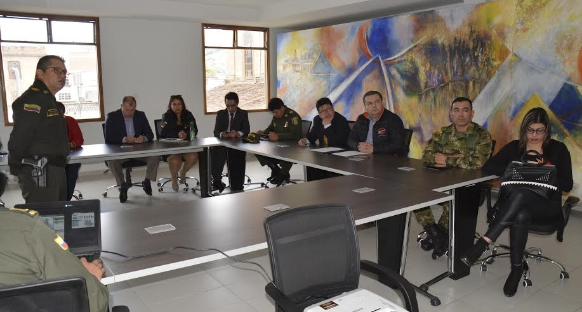
El alcalde encargado del Municipio de Pasto Nelson Leiton Portilla, presidió el consejo de seguridad, en donde estuvieron presentes, la Secretaria de Gobierno, la personería municipal, el ejército nacional y en el que la Policía Metropolitana presentó el balance del trabajo realizado durante el primer semestre del año en temas de seguridad y convivencia en el municipio.
En la realización de este consejo se trataron varios temas que preocupan a la administración, en cuanto al impacto e incidencia que en temas de seguridad y convivencia se han desarrollado el municipio de Pasto. Dentro de lo expuesto se resalta el trabajo que en seguridad se viene adelantando en el corregimiento de Santa Bárbara por parte de las diferentes autoridades de policía y militares, todo ello en referencia a los problemas de inseguridad de este sector.
El comandante de la policía Metropolitana de Pasto, coronel Edwin Villota, manifestó que ‘’se han analizado varios aspectos de la ciudad, estadísticas favorables que nos muestran que en el tema de homicidios se ha tenido una reducción de 42% en referencia al año anterior, mientras que en el 2016 se tenía 32 casos, hoy se tiene 22 casos”. El funcionario indicó que de estos casos, el 70% se dan por temas de intolerancia, seguido de venganzas, temas pasionales y 2 casos en temas de atraco.
El alto oficial también indicó que el comportamiento de la ciudadanía ha mejorado todo ello en concordancia con la aplicación del código de policía, que ha permitido reducir el consumo de licor en zonas públicas. Expresó que el hurto de motocicletas sigue siendo una preocupación, y que para combatirlo se viene adelantando campañas en el cuidado y uso de parqueaderos, ya que el 95 % de estos casos corresponde al descuido de los propietarios. Caso contrario ha ocurrido con el hurto de vehículos, porque ha tenido una reducción del 45%, reduciéndose de 31 casos presentados en el año 2016, a 17 casos en el mismo periodo en este año.
Así mismo se manifestó que se sigue trabajando arduamente para minimizar los casos de rasponazo y cosquilleo que ha tenido un incremento del 9%. En el tema de estupefacientes, aseguró que se tiene un balance positivo ya que se ha podido desmantelar varias de estas estructuras delincuenciales, que han dejado 7 capturas en 22 allanamientos.
Por su parte el alcalde (e) Nelson Leyton Portilla, indicó que el balance es positivo, ya que se ha indicado una disminución porcentual en temas de seguridad, y que gracias a la articulación entre la Policía y la Alcaldía se han obtenido resultados claros, favorables al municipio. El funcionario invitó a la ciudadanía a tener confianza en las diferentes autoridades y denunciar todo caso de inseguridad para que la Administración y la Policía actúen para combatir los diferentes fenómenos delincuenciales.
Información: Secretario de Desarrollo Económico, Nelson Leiton Portilla. Celular: 3104056170
Somos constructores de paz

ESTUDIANTES DE LA RED DE ESCUELAS, FUERON SELECCIONADOS PARA INTEGRAR BANDA SINFÓNICA JUVENIL DE COLOMBIA
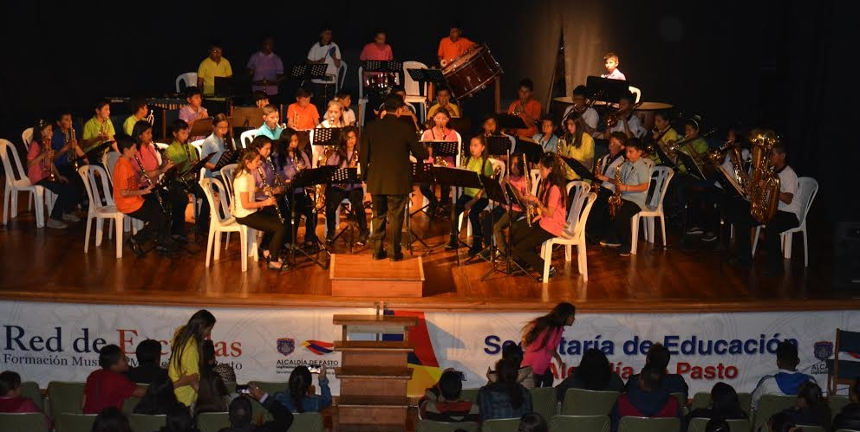
Los estudiantes de la Red de Escuelas de Formación Musical Francisco Portilla, Dietrich Betancourth, Paola Aguirre, Daniel Torres y Felipe Onofre, fueron seleccionados dentro de la convocatoria de estímulos 2017 para integrar la banda sinfónica juvenil de Colombia.
Los jóvenes que interpretan flauta, trompeta, percusión, clarinete y fagot, concursaron con niños y jóvenes entre los 13 y 17 años de todo el territorio colombiano y fueron seleccionados mediante audición por reconocidos jurados expertos del contexto nacional e internacional.
El Coordinador Académico de la Red de Escuelas de Formación Musical, dio a conocer que los estudiantes serán dirigidos por el reconocido director musical Remo Ceccato y participarán de una residencia artística durante diez días, en la que recibirán talleres de formación, cualificación musical y prepararán un concierto en el marco de la jornada nacional “Celebra la Música” que se cumplirá el 26 de noviembre, con transmisión en directo para toda Colombia.
Información: Director Musical Red de Escuelas de Formación Musical, Albeiro Ortiz. Celular: 3168282408
Somos constructores de paz

ESTE DOMINGO 2 DE JULIO PRIMER FESTIVAL DE LA CULTURA ENCANEÑA CIERRAN OFICIALMENTE CELEBRACIÓN DEL ONOMÁSTICO DE PASTO
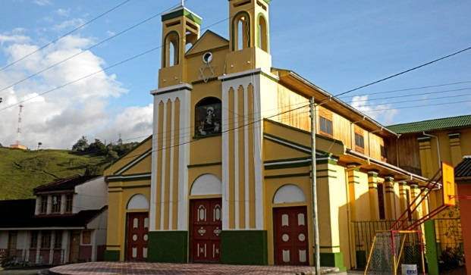
El próximo domingo 2 de julio en el Corregimiento Del Encano se realizará el cierre oficial de la celebración del Onomástico de San Juan de Pasto, donde propios y turistas tendrán la oportunidad de disfrutar del ´Primer Festival de La Cultura Encaneña´ evento gastronómico y agro comercial donde el público podrá apreciar representaciones artísticas y culturales como danzas, música en vivo y además juegos tradicionales.
Camilo Ernesto Rodriguez Quizpe, Gobernador del Resguardo Indígena Quillasinga El Encano, hizo una cordial invitación a toda la ciudadanía para que acompañe y esté presente en esta programación y pueda disfrutar además del paisaje, de la belleza escénica que tiene este mágico lugar. “Es una integración de personas las cuales conforman asociaciones de comunidades locales, indígenas y campesinas, y queremos desde la gastronomía, La cultura, la danza, promocionar y a hacer visible lo que producimos en la tierra en lo rural, motivándonos a poder unificar los pensamientos en el territorio y también contribuyendo a la Paz,
El evento el cual cuenta con el apoyo de la Alcaldía de Pasto es realizado en conjunto con las Juntas Administradoras Locales y de Asociaciones del Encano, y se desarrollará en la avenida Libertad sector centro del centro poblado, programación que iniciará a partir de las 10 de la mañana con los juegos tradicionales y autóctonos, luego a las 11:00 am presentación de diferentes grupos de danzas y música campesina, participantes de la región e invitados. A las 12:00 de medio día presentación gastronómica, donde podrá deleitarse con platos típicos de la región y, finalmente, a partir de las 4 de la tarde presentación de orquestas.
Somos constructores de paz

EMAS Y ALCALDÍA ENTREGARÁN 47 CONTENEDORES EN LOS BARRIOS GUALCALOMA Y PANORÁMICO
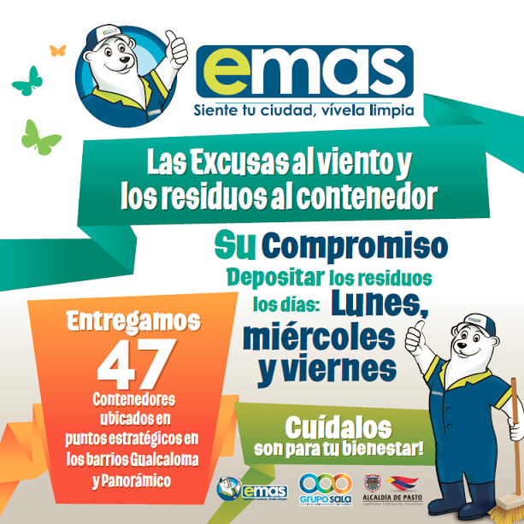
El sábado 1ro de julio, la Empresa Metropolitana de Aseo Emas en articulación con la Alcaldía de Pasto, entregarán 47 contenedores para el almacenamiento temporal de los residuos sólidos en los barrios Gualcaloma y Panorámico.
Este proyecto de contenerización inicia en el occidente de la ciudad, con el propósito de realizar un manejo adecuado de los residuos y que estén almacenados de forma segura hasta que pase el vehículo recolector en los días establecidos por la empresa.
“Desde el año anterior, el equipo de Gestión Social de Emas ha desarrollado procesos que generen una movilización social, empoderando a los habitantes de los barrios Panorámico I-II y Gualcaloma para el cuidado y manejo responsable de los 47 contenedores que se instalarán en puntos estratégicos en estos sectores, de igual manera, es un proyecto piloto que dependiendo del comportamiento de los usuarios lo seguiremos implementando en otras zonas de la ciudad”, señaló la gerente de Emas; Ángela Paz Romero.
Desde la Empresa Emas realizamos la invitación a todos los medios de comunicación para que nos acompañen en la inauguración de este importante proyecto de nuestra ciudad.
Día: sábado 1ro de julio
Lugar: Polideportivo, barrio Panorámico II
Hora: 3:00 PM
Información: Gerente EMAS S.A. Ángela Marcela Paz Romero. Celular: 3146828640
Somos constructores de paz

CON UNA MUESTRA MUSICAL LA SECRETARÍA DE BIENESTAR SOCIAL LE DIÓ LA BIENVENIDA A LOS NUEVOS BENEFICIARIOS DEL PROGRAMA “COLOMBIA MAYOR”
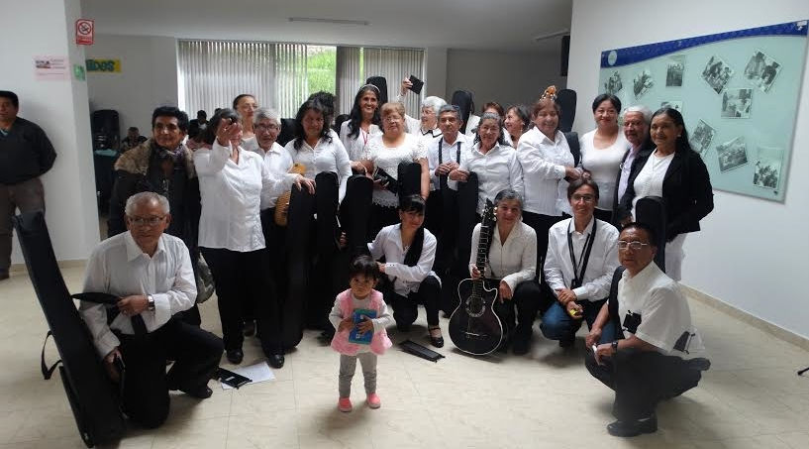
Con una muestra musical el programa de Envejecimiento y Vejez coordinado por la Secretaría de Bienestar Social de la Alcaldía de Pasto, realizó la bienvenida a los 129 adultos mayores, nuevos beneficiarios del programa Colombia Mayor, en la modalidad subsidio económico.
El evento que se efectuó con el propósito de brindar a los adultos mayores una afectuosa bienvenida y principalmente orientarlos para que conozcan con detalle el funcionamiento del programa Colombia Mayor, incluyendo sus deberes y derechos, contó con la presencia del Secretario de Bienestar Social Arley Darío Bastidas Bilbao, quien se dirigió a los asistentes recordándoles el compromiso de la Administración Local para con esta población; por su parte la Doctora Magaly Arteaga Romero, subsecretaria de Gestión y Proyectos socializó la normatividad que respalda este programa, además realizó recomendaciones a beneficiarios y a sus acompañantes encaminadas a prevenir el incumplimiento de requisitos, y así evitar posibles suspensiones o retiros.
En el encuentro los asistentes pudieron disfrutar de una muestra musical por parte del grupo de adultos mayores que asisten al Centro Vida y participan del proceso de formación que apoya la Secretaría de Cultura, de forma gratuita.
Cabe mencionar que las acciones realizadas para la población adulta mayor hacen parte de las metas pactadas dentro del Plan de Desarrollo Municipal, cuyo propósito con esta población es brindar una atención e inclusión social.
Información: Secretario de Bienestar Social, Arley Darío Bastidas Bilbao. Celular: 3188342107
Somos constructores de paz

Oficina de Comunicación Social
Alcaldía de Pasto

